Viena Capellanes recibe el Premio Madrid Alimenta a la Trayectoria Empresarial tras más de 150 años en la Comunidad
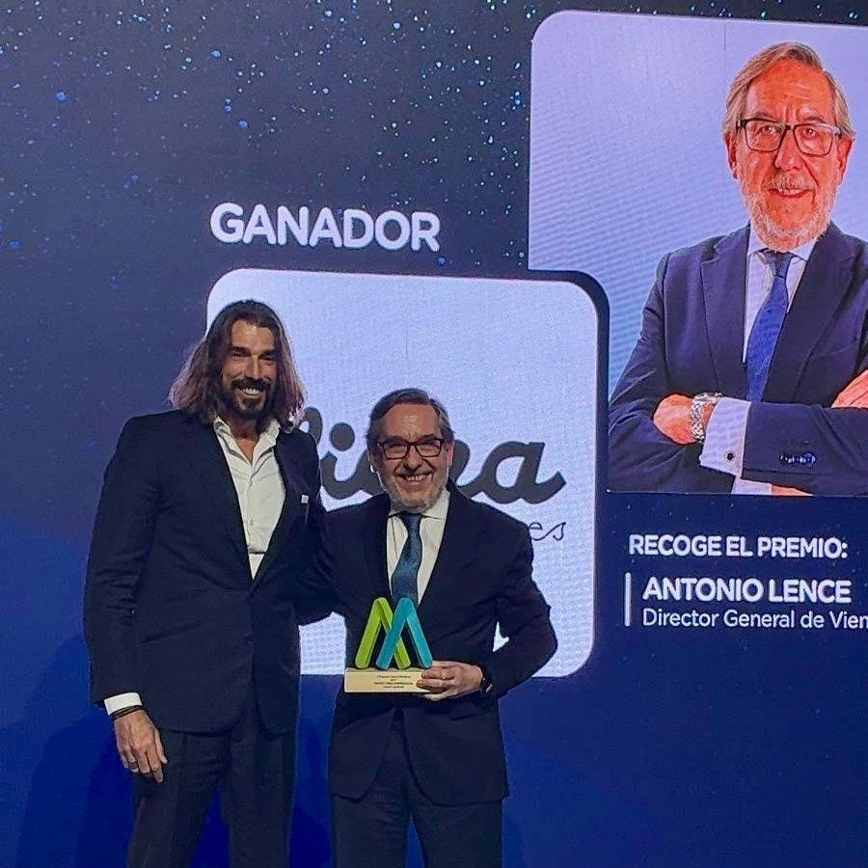
Madrid, 26 de febrero de 2026.- Más de 150 años de actividad en Madrid es un logro del que no muchas cadenas de restauración y hostelería pueden presumir, y es un hito que ha sido reconocido para Viena Capellanes en los V Premios Madrid Alimenta en la categoría de Trayectoria Empresarial, que se celebraron el pasado 25 de febrero en la Real Casa de Correos, sede de la presidencia de la Comunidad de Madrid.
El galardón ha sido recogido por Antonio Lence, director general al frente de esta histórica empresa familiar, que desde 1873 es un auténtico emblema de la gastronomía madrileña y un orgullo del tejido empresarial de la gastronomía madrileña.
La firma cuenta con 26 establecimientos, además de 45 “Córner Viena” en oficinas de grandes empresas madrileñas, a lo que hay que sumar una destacada actividad en catering, restauración y venta online.
Este reconocimiento consolida a Viena Capellanes como referente del buen hacer madrileño, símbolo de la excelencia, la sostenibilidad y el respeto por la tradición gastronómica de la Región.
También fueron reconocidas otras figuras y empresas clave del sector en la Comunidad de Madrid. Entre ellas, María Carceller Arce, CEO de Rodilla, quien recibió el galardón a la Trayectoria Profesional. El premio a la Comunicación fue para el programa Sabor a Madrid, emitido por Telemadrid; el de Internacionalización recayó en Grupo CARPISA; y el de Promoción fue otorgado a Bombas, Lagartos y Cohetes de Vallekas. En la categoría de Sostenibilidad se distinguió a la Cooperativa Queso Campo Real; el premio al Relevo Generacional fue para la Bombonería La Pajarita; y el de Impacto Social recayó en la Cooperativa Cerveza Bailandera. Asimismo, el reconocimiento a la Innovación fue para Mahou San Miguel, mientras que ISIFARMER recibió la distinción en la categoría Startup. Con motivo del 175 aniversario de Canal de Isabel II, la empresa pública también fue galardonada por su gestión y la calidad del agua.
Acerca de Viena Capellanes
Viena Capellanes es una empresa familiar madrileña que fabrica y comercializa, a través de sus propios puntos de venta, productos de pastelería artesanal, platos preparados saludables y catering gourmet.
Actualmente cuenta con 26 establecimientos propios en Madrid, un obrador en Alcorcón, más de 45 Viena Córners en distintas empresas, un servicio de catering para eventos corporativos y familiares, el hotel Suites Viena, una Escuela de Cocina y Repostería además de una página web y una App de delivery “My Viena” desde las que también comercializan sus productos.
Viena Capellanes fue fundada en 1873 por D. Matías Lacasa y posteriormente adquirida por Manuel Lence. La gestión de la empresa continúa llevándose íntegramente por la familia Lence más de 110 años después. Reconocida con el premio Alimentos de España en la categoría de Restauración en 2025, otorgado por el Ministerio de Agricultura, Pesca y Alimentación, Viena Capellanes es sinónimo de calidad, tradición, capacidad de adaptación al cambio y pasión por sus clientes.
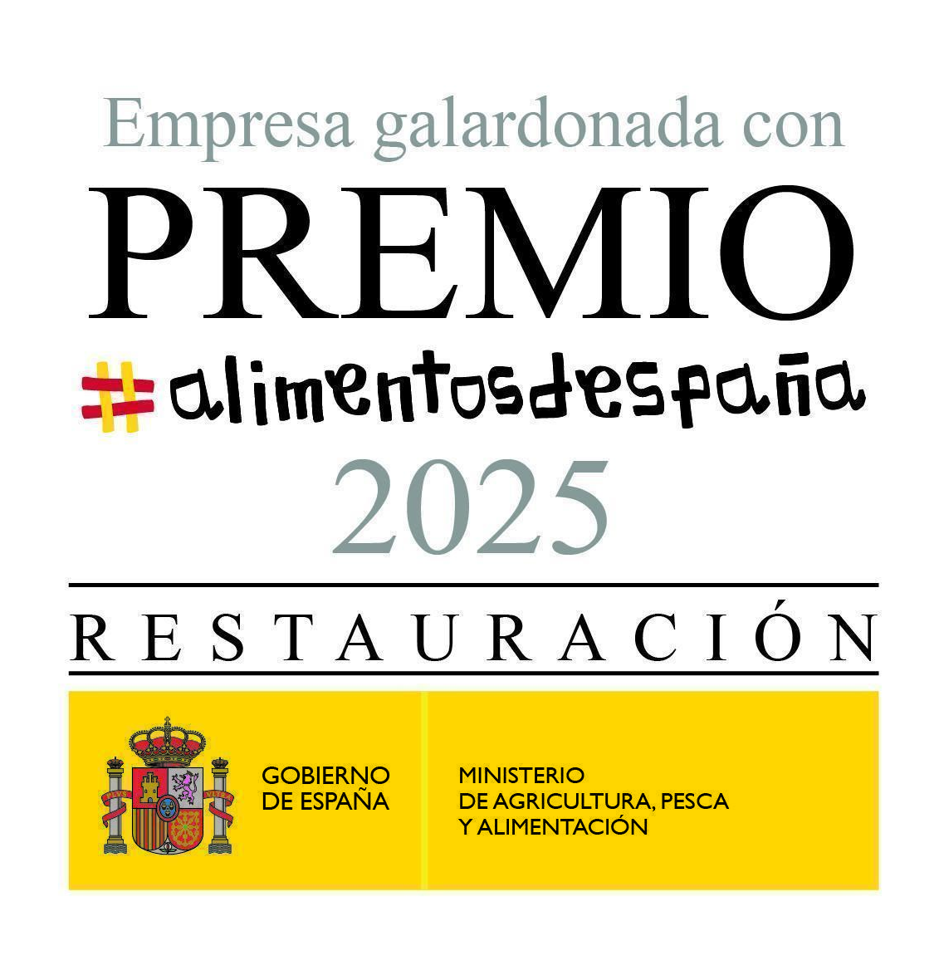
Para más información:
Actitud de Comunicación
Mirella Palafox
mirella.palafox@actitud.es / viena.capellanes@actitud.es
91 302 28 60

